平教体疫防办〔2021〕23号

关于印发各学校开学准备自查检查清单
（试用版）的通知

各县（市、区）新冠肺炎疫情防控教育体育系统工作专班，市教育体育局局属各学校、局机关各科室及二级机构：
为稳妥有序推动全市各级各类学校返校开学，根据河南省新冠肺炎疫情防控指挥部教育工作专班办公室关于印发《河南省各级各类学校2021年秋季学期返校开学条件清单》（豫疫防教转办〔2021〕17号）和《校园新冠肺炎疫情防控要则》（豫疫防教转办〔2021〕13号）的通知，市新冠肺炎疫情防控教育体育系统工作专班办公室制定了《各学校开学准备自查检查清单（试用版）》，现印发给你们，并提出如下要求，请一并贯彻落实。
一、各级各类学校要认真对照《各学校开学准备自查检查清单（试用版）》（包括但不限于清单中的内容），逐条逐项、逐个点位、逐项工作对照自查，抓好落实和整改，8月26日前形成自查报告，以正式文件（校长手写签字，并加盖单位公章）报属地县（市、区）疫情防控教育体育系统工作专班，市教体局直属学校（含民办高中）直接报市疫情防控教育体育系统工作专班办公室。
二、各县（市、区）疫情防控教育体育系统工作专班要组织专门力量，加强对属地内各级各类学校的指导和监督，确保各项工作落实到位，8月27日前形成自查报告，报市疫情防控教育体育系统工作专班。
三、市疫情防控教育体育系统工作专班将按照“网格化”管理分工，成立10个督导及验收组（具体分组见附件），按照《各学校开学准备自查检查清单（试用版）》（包括但不限于清单中的内容），对各地、各级各类学校学校进行督导、抽查。达不到条件的，一律不得开学。

附件：1.各学校开学准备自查检查清单（试用版）
2.督导及验收分组情况

附件1

各学校开学准备自查检查清单
（试用版）

一、重要场所检查清单
（一）学校门口
1.校门口管理情况：学校封闭管理制度、出入登记制度、保安值班制度、测温查验制度及落实情况（查看值班表、交接班登记等），入口配置消毒毯，进入物品酒精消杀落实到位。
2.校门口设置情况：“一米线”、警戒带、测温设备、防疫箱（含测温枪、酒精、一次性手套、口罩等必备物品）、校门口外留观室（内有凳子、桌子、防疫箱）等。
3.校门口安保器材情况：如灭火器、报警器等安防器材是否齐全可用。
4.学校醒目位置设置情况：“学校疫情防工作领导小组指挥体系图”“学校疫情防控应急处置流程图”（定人、定岗、定责、定联系方式）。（下图仅为参考，各单位结合实际自行设计制作）
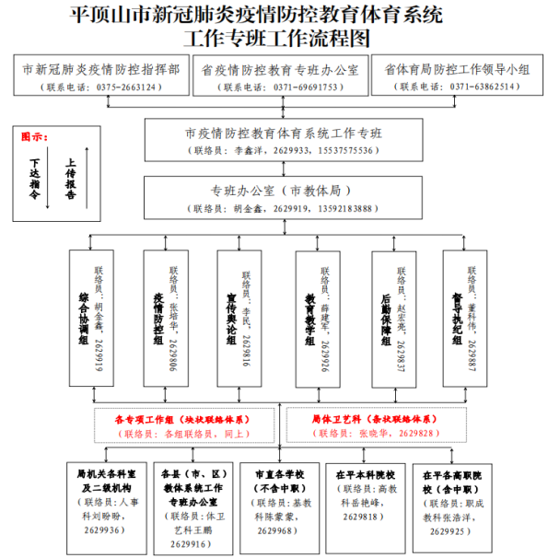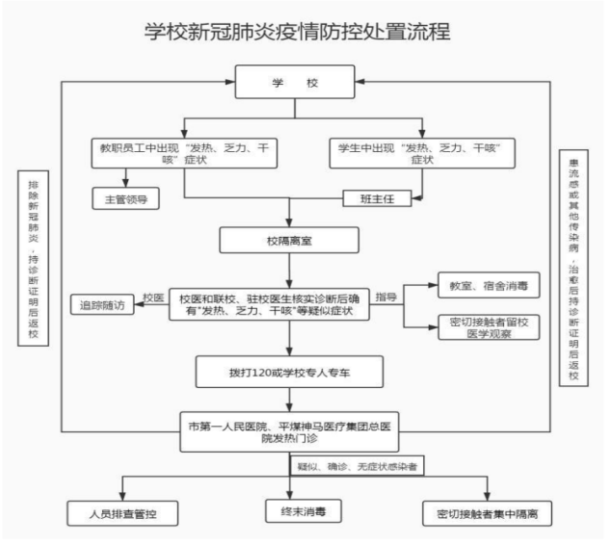
（二）校园
5.校园境清洁情况：爱国卫生运动开展及落实情况，环境清洁无死角（含建筑物前后过道、台阶、楼道角落）；消杀制度及落实情况（消杀指导办法、记录上墙）。
6.校园垃圾箱管理情况：分类管理、垃圾箱带盖、黄色垃圾箱（废弃口罩专用）设置充足。
7.洗手池（水龙头）设置情况：张贴“七部洗手法”图示，水龙头充足，配备足够的洗手液、肥皂等清洁物品。
（三）教学楼
8.教学楼管理情况：入口配置消毒毯；开学前对教学楼、教室、物体表面和地面进行预防性消毒、通风换气（消杀指导办法、消杀、通风记录上墙）；不建议化学消毒。定期打扫卫生,保持环境清洁；配置足够黄色垃圾箱。
9.防疫保障情况：教学楼设有留观室（内有凳子、桌子、防疫箱）等。每个教室门口放置“防疫箱”（内装口罩、体温计、酒精、测温枪、体温检测表等）。
10.班级管理情况：错峰上下课、上下学，错峰就餐，落实晨、午、晚检制度、缺勤登记制度、病因追踪制度并做好记录。以宿舍住宿人员为一个单位，教室听课、就座座位相对固定在一起，接触人员相对固定。
（四）食堂
11.食堂管理情况：假期封闭管理，对操作间、库房等张贴封条。学生、员工洗手处水龙头、洗手液配置数量充足，水龙头不足的，加装不锈钢整体水龙头。洗手池有“七步洗手法”图示。
12.食堂从业人员健康监测情况：全部持有效健康证明，精准掌握假期旅居史，健康监测日记录，食品安全及新型冠状病毒肺炎防控知识和技能的培训，开学上岗前提供48小时核酸检测阴性证明。
13.食堂环境情况：入口配置消毒毯；食堂内无异味，卫生清洁无死角；挡鼠板放置规范；库房无过期食品（含调料类）,食品生熟分开、荤素分开、成品与半成品分开，分类分池清洗；餐具、用具全部清洗消毒；垃圾箱分类管理、带盖，配备黄色垃圾箱；口罩、帽子、手套、洗手液等必要的防疫物资储备摆放到位；地面、公共用品消杀规范（消杀指导办法、消杀、通风记录上墙）。
14.食堂就餐情况：制定错峰、错时就餐方案并落实；打餐口设置一米线、班级和厨师固定；按窗口数量设定取餐路线，可采取“S”型线路；餐桌设置隔离板，以宿舍住宿人员为一个单位，就餐座位相对固定在一起，接触人员相对固定，做到取餐、用餐不交叉。
15.食堂消防器材配置及使用情况：根据实际情况配备有消防器材（消防栓、灭火器、灭火毯等），检查消防栓有巡检记录，灭火器不过期，根据食堂操作间、餐厅的面积，灭火器数量配置符合要求，餐厅工作人员会使用消防器材。
（五）宿舍
16.物品场所配置情况：入口配置消毒毯，放置“防疫箱”，设有留观室（内有凳子、桌子、防疫箱）等，有条件的各层均要设置。水龙头配置数量充足，张贴“七部洗手法”图示。
17.宿管人员管理情况：宿管人员持有效健康证才能上岗。对宿管人员开展新型冠状病毒肺炎防控知识和有关技能的培训，开学上岗前提供48小时核酸检测阴性证明。
18.宿舍管理情况：延迟开学期间,学生宿舍采取封闭管理,不得使用。开学前，根据实际情况调整床铺间距，适当拉大间隔，安排学生头脚颠倒就寝；宿舍通道较长的，安排两个出入口同时出入。有空调的，开学前清洗空调滤网。对宿舍彻底清洁,专人巡察清扫消毒通风，开学后，学生离开后进行消杀（含宿舍地面、墙壁、门把手、床具、课桌椅等物体表面），每天开窗通风不少于3次,每次不少于30分钟。
19.学生管理情况：学生进入宿舍时实行分批进入,错峰作息时间表、起床、洗漱时间表要明确到寝室，防止学生聚集。学生缺勤登记、病因追踪制度落实到位。
20.消防器材配置检查情况：根据实际情况配备有消防器材（消防栓、灭火器等），检查消防栓有巡检记录，查看灭火器是否欠压、过期，根据宿舍数量、建筑面积，灭火器数量能够保证需要。宿管人员会使用消防器材。
（五）其它公共场所
21.图书室、会议室等场所：入口配置消毒毯，消杀制度及落实情况（消杀指导办法、消杀、通风记录上墙）；配备防疫箱子及其他必须防疫物资；限流人数、固定学生座位。
22.办公室管理情况：入口配置消毒毯，环境整洁，办公用品摆放规范，电话机、订书机、文件夹、复印机等公共办公用品经常擦拭消毒和办公室消杀情况（消杀指导办法、消杀、通风记录上墙）；配备黄色垃圾箱（废弃口罩专用）。
23.工作交流规范情况：工作中教师佩戴口罩，交谈时保持一米以上距离等。
（七）卫生间
24.卫生间日常管理：延迟开学期间封闭部分卫生间，贴好封条,降低使用频率和疫情传播风险。对卫生间彻底清洁消毒，（消杀指导办法、消杀、通风记录上墙）。保持卫生间内空气流通。保证排气扇运转正常，加强开窗通风换气。
25.卫生间设施配置管理：入口放置消毒毯。配齐配足水龙头、洗手液、肥皂等，张贴“七步洗手法”图示；水龙头不足的，加装不锈钢整体水龙头；保证水龙头、大便蹲位、小便池等设施正常使用，数量满足开学后学生使用需求。检查下水道密闭性，如发现下水道有反水、漏水的情况，应及时处理，并加强马桶或坐便器的密封性。卫生间拖布和抹布等清洁工具应专区专用、专物专用，做好标识，避免与其他场所的清洁工具交叉污染。
26.卫生间垃圾管理：保持卫生间环境卫生清洁，及时清理垃圾。使用旱厕的学校，需及时清理粪便，加强消毒频次。加强垃圾分类管理，配置黄色垃圾桶。
（八）卫生室（保健室）
27.卫生室（保健室）责任制：由校医或健康副校长负责管理。卫生室管理制度、相关处置流程要张贴上墙。
28.卫生室（保健室）标识：卫生室门口，应设立醒目的标识，门前有“闲人免进”等提醒标示,避免其他人员误入留观场所。
29.卫生室（保健室）管理：保持卫生室内外环境卫生清洁，每天专人清扫，定期消杀，并进行登记。对卫生室进行充分的通风换气，每天通风不少于3次，每次不少于30分钟，保证空气清洁。每天医疗垃圾用医疗废物专用袋严密包装,并做好垃圾盛装容器的清洁。
30.卫生室（保健室）物资配备。配置入口消毒毯、洗手设施，放置洗消用品；配备必要的检查床、休息床、卫生间或临时坐便椅，充足的防疫物资（消毒用品、诊疗器械、一次性手套、口罩、帽子、鞋套、护目镜、隔离衣等），妥善保管消毒液与酒精,标识明确,避免误食或灼伤。
（九）留观室（观察室）
31.留观室（观察室）责任制：由校医或健康副校长负责管理。其管理制度、相关处置流程要张贴上墙。其设置和运行应在辖区内卫生健康或疾控部门的专业指导下开展，校园健康副校长负责沟通联系。
32.留观室（观察室）标识：留观室门口，应设立醒目的标识，门前有“闲人免进”等提醒标示,避免其他人员误入留观场所。
33.留观室（观察室）管理：门口放置消毒毯，配备“防疫箱”，有适量的安全防护用品和工作人员，有条件的应内设卫生间。严格对留观场所及物品进行消毒，加强通风，保持环境卫生房间，不得使用空调系统。
（十）隔离室
34.隔离室位置：应尽量设在一楼，相对独立，单独通道，远离学生教学和生活区，采光和通风良好，最好有单独使用卫生间和洗手设施。
35.隔离室责任制：由校医或健康副校长负责管理，其设置和运行应在辖区内卫生健康或疾控部门的专业指导下开展，校园健康副校长负责沟通联系。
36.隔离室标识：门外要设立醒目的“隔离室”标识，门前有“闲人免进”等提醒标识，避免其他人员误人。隔离室各种规章制度、注意事项应在醒目处张贴，规范工作程序,明确值班人员。
37.隔离室配置:配置入口消毒毯、非接触体温计、消毒液、一次性工作帽、防护眼镜(防雾型)、医用防护口罩(N9S)、防护服、一次性乳胶手套、一次性鞋套、紫外线灯或空气消毒器、观察床、处置台、药品柜、血压计、一次性压舌板、污物桶、医疗废物袋等。
38.隔离室管理：由专人管理，无关人员不得随意进入，发热或疑似人员进入隔离室后，学校要及时疏散急救通道人员，严格控制隔离室内，外的工作人员，减少交叉感染机率。
二、联防联控清单
39.建立包联制度：各级各类学校要主动加强与属地相关部门沟通对接，落实健康副校长待遇与管理，推动“一校一院”“一院多校”机制有效落实，努力争取专业技术支持，协同做好校园防控工作。
40.做好疫苗接种：与属地卫健、疾控部门及时联系。做好12-17周岁学生和教职工的疫苗接种，做到“应接尽接”。
41.加强校园周边治理：及时联系属地公安部门依法查处打击影响和干扰学校疫情防控的违法犯罪活动以及校园环境周边治理等工作，沟通做好开学当天学校门口交通疏导工作。
42.加强食堂管理：沟通属地市场监管部门对供餐单位、学校食堂进行监督检查。
43.加强消防隐患排查：与消防部门沟通，加强学校消防安全排查、检查与培训、演练，确保消防安全。
三、组织体系检查清单
44.组织体系：成立党组织书记或校长（园长）任组长的疫情防控工作领导小组，成员由学校领导班子、相关部门负责人等组成。校长（园长）为防控工作的第一责任人，全面负责学校疫情防控工作的组织领导、责任分解、任务落实和督促检查。有多校（园）区办学的学校，各校（园）区须指定防控工作责任人。
45.责任体系：各单位一把手（局长、校长、园长）靠前指挥，召开专题会议安排部署疫情防控工作、及时传达上级会议精神，有会议记录。对校区场所、教职工和学生实行网格化管理、划小管理单元，市、县教体局班子成员包片联校，学校领导包块联段（“包块”是指包学校各区域；“联段”是指联系年级段），班主任包班、其他教师包学生。单元责任制责任人、联系电话、职责在责任区醒目位置显示。
46.工作体系：建立学校、班级、师生、家长四级防控工作联系网络，随时关注学生健康状况，及时收集和报送相关信息；建立疫情信息定期报告制度，明确信息报告人，落实“日报告”“零报告”，及时按要求向相关单位报送信息。
47.方案制度：制定和完善疫情防控工作“三方案十制度”：突发公共卫生事件应急预案，开学前准备工作方案，开学工作方案；联防联控制度，传染病疫情及突发公共卫生事件报告制度，晨午检制度，因病缺勤登记、病因追踪制度，复学证明查验制度，学生健康管理制度，免疫接种证查验制度、环境卫生检查通报制度，通风、消毒制度，传染病防控健康教育制度。
48.值班值守：落实24小时值班制度，每天确保一名带班领导，有值班值守制度、人员安排表及记录；各学校中层以上领导干部坚持在岗，保持24小时信息畅通。
四、师生信息排查清单
49.师生信息排查情况：掌握本校教职工及其家属（含保安、保洁、保教食堂、宿管、临聘、工地、垃圾清运、后勤等人员）、学生及其家属假期和返校前健康状况及行程动向，了解其外出史、接触史、疾病史等关键排查信息，并做好登记工作，提醒学生不要提前返校和带病返(入)校。学校按照“一人一档”建立档案，有14天体温监测台账。
50.核酸检测阴性证明“三类人员”情况：（1）7月5日以来，从中高风险地区来平返平、或有中高风险地区以及郑州、南京、扬州、张家界、湘西州凤凰县等地旅居史的师生；（2）其家庭成员为上述人员的师生；（3）学校安保、宿管、餐饮、保洁等后勤服务人员和学校后勤行政人员。需持48小时核酸检测阴性证明入校。
51.暂缓返校“五类人员”情况:（1）体温超过37.3°的;（2）所持河南省电子健康码、行程码为黄色或红色的;（3）正处于居家隔离或集中隔离的;（4）居住在国(境)外,或国(境)外返回未解除隔离(居家健康管理)的;（5）经学校医疗处置小组评估具有其他暂缓返校情形的。
52.省外返校人员管理情况：高校省外师生员工返校条件须持48小时有效新冠病毒核酸检测阴性结果、健康码（行程码）绿码返校；师生到校后统一组织核酸检测，核酸检测阴性方可正常活动。
53.实习实训情况：中职学校全面摸排本校学生实习实训地点、时间安排、工作生活环境、疫情防护措施等具体情况，建有台账。疫情结束前，没有安排新的实习实训。在疫情持续期间，停止涉及车站、机场、码头、商超、酒店、展馆等人员密集、流动性强的公共场所的实习。对在校外实习实训、暂时无法撤回的师生，教育引导其服从当地疫情防控安排，做好安全防护，加强日常管理，发有通知文件或信息截图。
54.留校学生管理情况：全面掌握留校学生基本情况、假期出行计划、居住学习地点等信息，建有台账；做好留校学生的外出、学习管理和生活服务。
55.离平人员管理情况：严格落实离平出行报批制度，师生员工原则上不准离平，确需离平的，能够严格履行报批手续，有台账登记。
56.返校安排情况：精准安排教职员工、学生，分期分批有序返校，有返校方案与告知书。
57.签订承诺书情况：全体师生员工能够主动配合学校做好疫情防控工作，签订承诺书，自觉落实健康监测，如实向学校报告身体健康状况和生活轨迹，有“日报告”记录。
五、防控物资清单
58.大中专院校配备标准
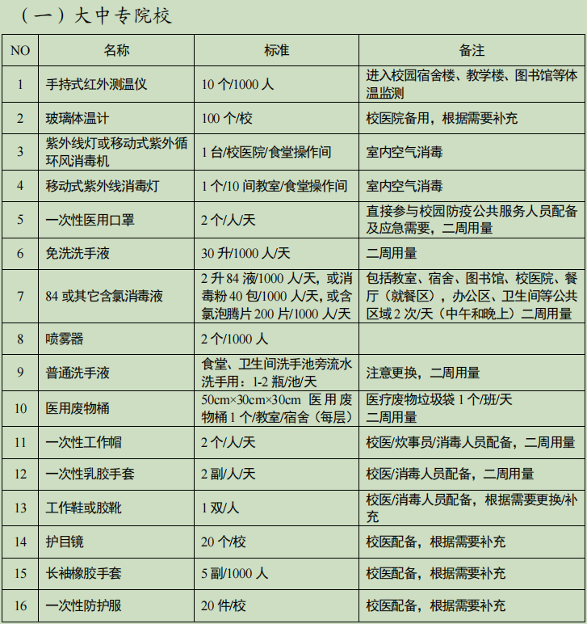
建立专人负责的防疫物资保管室（储藏室），有出入登记台账，有禁止烟火标识。储备足够数量(至少2周以上)的疫情防控物资。

59.中小学校配备标准
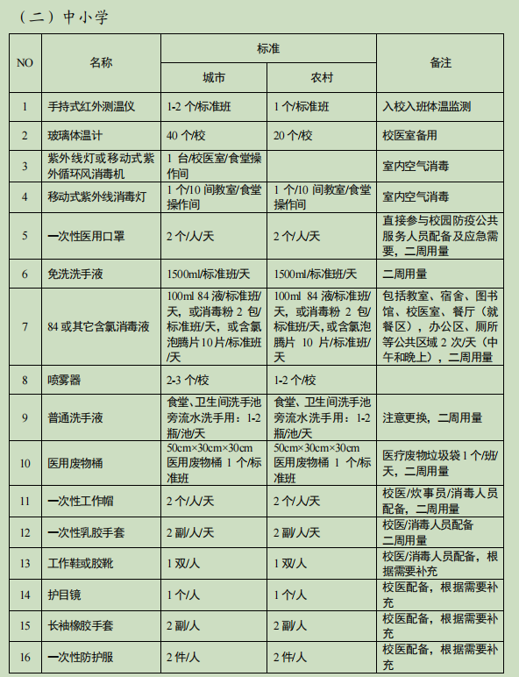
建立专人负责的防疫物资保管室（储藏室），有出入登记台账，有禁止烟火标识。储备足够数量(至少2周以上)的疫情防控物资。
60.幼儿园配备标准
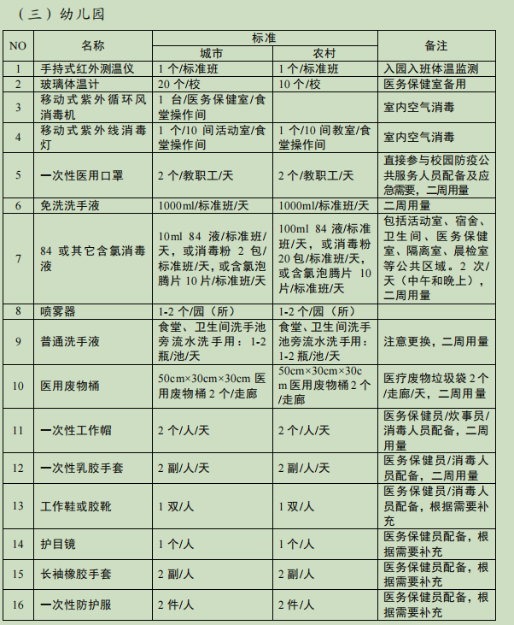
建立专人负责的防疫物资保管室（储藏室），有出入登记台账，有禁止烟火标识。储备足够数量(至少2周以上)的疫情防控物资。
六、教育培训与应急演练清单
61.宣传教育情况：各级各类学校要将《春季学期新冠肺炎疫情防控技术方案(第三版）》《新型冠状病毒肺炎防控方案（第八版）》、本校三方案十制度作为主要内容，在开学前组织一次全员培训学习，通过线上课堂，上好健康教育和预习复习课，指导学生作好开学前准备。
62.开学第一课情况：“开学第一课”安排情况，结合疫情防控、灾后重建等，深入开展“把灾难当教材 与祖国共成长”系列活动。把疫情防控知识纳入学校开学第一课教学内容，重点围绕：“新冠肺炎是什么？怎么防？防什么？”三个核心点，上好防疫知识课，有统一的要求与教案。
63.线上教学情况：制定并落实延期返校线上教学、分期分批返校线上线下混合式教学、教材征订及发放、校外实习生跟踪指导、实习实践教学环节调整等方案。教师积极开展线上教学，做好线上家访。
64.心理健康教育：开设心理咨询热线，通过QQ、微信等网络媒介指导学生与家人、同学、朋友交流，互诉心事，缓解情绪，对出现焦虑、恐惧等心理的学生，发现情况的，第一时间安排心理咨询老师开展专业心理援助。
65.应急演练情况：根据各级各类学校制定的应急预案，开展一次疫情处置演练，演练主题为校内发现1例疑似病例，学校、医院联合组织，全方位全链条隔离、处置、转运、消杀等的实战流程处置。细化落实突发公共卫生事件应急预案。科学制定发热病人处置、疫苗接种异常反应、群体性心因性反应等场景应急演练脚本，返校开学前至少开展2次“复盘（桌面）”推演或全过程、全要素实境演练，相关人员熟悉应急处置工作流程。
七、安全检查清单
66.安全隐患排查情况：对学校开展拉网式排查，按照“谁检查、谁登记、谁督促整改”要求建立排查、整改销号台账。
67.防汛救灾情况：建立防汛救灾领导组织和防汛救灾应急队伍，制定防汛救灾预案、灾后受损部位及修复方案，确保开学时投入使用。
八、风险评估清单
68.对学校疫情防控情况评估情况：学校防控工作领导小组领导及成员，针对上级疫情防控工作的要求开展全面自查自纠和问题整改；对各督导组检查反馈的问题进行整改情况。对学校疫情防控工作落实情况进行评估，研判存在的问题及改正清单，研判学校是否符合开学条件。
69.返校复学方案征求意见情况：召开线上教职工会议、线上家长会，就返校复学方案（包括返校时间、分批返校的方式和疫情工作措施等）广泛征求师生家长意见建议。全体师生均要认真填报《学校（园）学生（幼儿）及家长健康卡》《学校（园）学生及家长居家自测体温登记表》,并作出诚信承诺（由班主任提前发放到学生，家长指导学生如实填写，幼儿由家长负责填写）,开学前，提前拍照发至学校,开学后将纸质件交学校保存，坚决防止带病进校园。开学当天师生通过“测温+查验健康码或行程码（当天打印）”后进入学校。
………………………………………………………………………………………………
学校（园）学生（幼儿）及家长
健 康 卡
姓名 性别 年龄 年级 班
家庭住址
1.学生身体状况：健康¨ 有其他疾病¨
2.近14天是否有发热、咳嗽等症状：是¨ ；否¨ ；是否就医：是¨ 否¨ ；是否痊愈：是¨ 否¨ ；具体情况：
3.近14天是否曾前往疫情防控重点地区：是¨ 否¨ ；具体地区：
4.近14天是否接触过疫情防控重点地区人员或确诊、疑似人员：是¨ 否¨；具体情况：
5.近14天是否曾前往平顶山地区以外其他地区：是¨ 否¨；具体地区：
6.其他状况：
7.家庭成员状况：
父亲姓名 身体状况：健康¨ 有其他疾病¨
母亲姓名 身体状况：健康¨ 有其他疾病¨
其他同居住家庭成员状况：
关系 姓名 身体状况：健康¨ 有其他疾病¨
关系 姓名 身体状况：健康¨ 有其他疾病¨
关系 姓名 身体状况：健康¨ 有其他疾病¨
关系 姓名 身体状况：健康¨ 有其他疾病¨
联系人： 联系电话：
………………………………………………………………………………………………
学校（幼儿园）
我承诺上述填写信息真实、准确，无任何隐瞒、谎报等情况，如因隐瞒、谎报引发的一切后果，由我本人承担。
承诺人：
日期：2021年 月 日
备注：18周岁以下学生由学生家长或监护人进行承诺签字。
学校（园）学生及家长居家
自测体温登记表
年级： 班级： 学生姓名：
体温  测量  时间 | 学生体温 | 学生家属体温
体温  测量  时间 | 学生体温 | 父亲 | 母亲 | 其他共同  居住亲属 | 其他共同  居住亲属 | 备注
 |  |  |  | 关系 | 关系
月 日
月 日
月 日
月 日
月 日
月 日
月 日
月 日
月 日
月 日
月 日
月 日
月 日
月 日
………………………………………………………………………………………………
70.常态化疫情防控：持续做好返校开学前后常态化疫情防控工作，做到开学平安，平安开学。
附件2

督导及验收分组情况

组别 | 组长 | 县市区 | 在平高校、职业类院校 | 局属学校 | 联络科室
第一组 | 李会良  （总组长） | —— | —— | 市一中 | 秘书科
第二组 | 苏红英 | 叶 县 | 河南城建学院 | 市实验高中 | 人事科
 |  |  |  | 市特殊教育学校 | 思想政治工作科
 |  |  |  | 市十三中 | 机关党委
 |  |  |  | 市十一中 | 高等教育科
第三组 | 张国顺 | 宝丰县  卫东区 | 平顶山职业  技术学院 | 市七中 | 财务科
 |  |  |  | 市十二中 | 发展规划科
 |  |  |  | 市一高 | 科技信息科
 |  |  |  | 市育才中学 | 学生资助管理中心
 |  |  |  | 一中新区学校 | 教育技术信息中心
第四组 | 郭志勇 | 汝州市 | 汝州职业技术  学院 | 外国语学校 | 职成教科
 |  |  |  | 市工业学校 | 职成教科
 |  |  |  | 市财经学校 | 职成教研室
 |  |  |  | 香山高中 | 职成教研室
第五组 | 胡彦军 | 鲁山县 | 平顶山学院 | 市十六中 | 电视台
 |  |  |  | 市二中 | 电教馆
 |  |  |  | 市三六联校 | 市招办
 |  |  |  | 蓝天高中 | 市招办
第六组 | 李俊峰 | 郏 县  高新区 | 河南医药卫生学校 | 市体育运动学校 | 竞赛训练科
 |  |  |  | 市水上运动学校 | 群众体育科
 |  |  |  | 市中心体校 | 体育产业科
 |  |  |  | 市八中 | 体卫艺科
第七组 | 尹卫东 | 新华区 | 河南质量工程职业学院 | 市九中 | 基础教育科
 |  |  |  | 市平东幼儿园 | 基础教育科
 |  |  |  | 市四十中 | 政策法规科
 |  |  |  | 豫上高中 | 政策法规科
 |  |  |  | 市实验中学 | 基础教育教研室
 |  |  |  | 市四十六中 | 基础教育教研室
第八组 | 逵应顺 | 湛河区 | 平顶山技师  学院 | 市四十三中 | 教育评估监测  研究室
 |  |  |  | 市十五中 | 教育督导科
 |  |  |  | 市二高 | 教师教育科
 |  |  |  | 市四十四中 | 党风行风建设工作办公室
第九组 | 段晓兵 | 石龙区  新城区 | 平顶山文化艺术职业学院 | 市四十一中 | 教育技术装备站
 |  |  |  | 市四中 | 教育科学研究所
 |  |  |  | 市十四中 | 离退休干部工作科
 |  |  |  | 市湖光幼儿园 | 办公室
第十组 | 许 钝 | 舞钢市 | 平顶山工业  职业技术学院 | 市素质教育基地 | 安全应急管理科
 |  |  |  | 市育新幼儿园 | 安全应急管理科
 |  |  |  | 市三高 | 卫生保健站
 |  |  |  | 市四十二中 | 卫生保健站
备 注 | 1.每组第一个科室负责牵头联络，各组内分工分工由组长安排确定。  2.每个督导组负责督导及验收的高校和局属学校都要走到，在每个县（市、区）抽查督导、验收不少于5所学校。  3.督导结束后，各督导组形成情况汇报，及时报市新冠肺炎疫情防控教育体育系统工作专班办公室。联系人：胡金鑫，电话：2629919，邮箱：pdsjtjfyb@126.com。

平顶山市教育体育局办公室 2021年8月22日印发

